제7차 산하조직 대표자회의 개최
아현사옥 피해복구 관련 현안공유 및 현장조직 개선(안) 등 논의
http://kttu.or.kr/
제13-142호, 2018년 12월 10일(월)

KT노동조합은 10일(월) 오후 4시 경주수련관 회의실에서 제7차 산하조직대표자 회의를 열고, 현안사항 공유 및 현장 지사, 지점의 조직개선에 대한 주제로 지방본부위원장들과 심도 있는 논의를 진행했다.
우선 김해관 위원장은 아현화재 피해복구와 관련해 "화재로 인한 힘든 상황에서도 빠른 복구를 위해 그 동안 지방본부에서 인적, 물적으로 많은 지원을 해주셔서 감사하다” 라고 전했다.
또 2018년도 노동조합 사업 방향에 적극 공조하여 현장에서 힘을 실어주었기 때문에 올해 단체교섭을 비롯한 모든 사업들이 잘 마무리됐다고 말했다. 아울러, 현장의 지사/지점 조직개선(안)에 대해서도 현재까지 진행된 사항들을 공유하고 지방위원장들과 이에 대한 세부적인 대책 방안도 함께 논의했다. 노동조합은 현장 조직개선으로 인한 피해를 최소화 하고 조합원에게는 불이익이 없도록 최적의 방안을 마련한다는 방침이다.
이날 대표자 회의에 앞서 김해관 위원장은 10일(월) 오전부터 대구지방본부 소속 조합원들과 만나 서대구지부 사무실에서 지부집행위원들과 간담회 시간을 가진 후, 통합사무실에서 한 해 동안 열심히 일한 조합원들에게 격려와 응원의 메시지도 전했다. 특히, 아현사옥 화재 피해복구 진행현황을 설명하고 이를 계기로 KT 모두가 한마음으로 극복해 나가자고 말했다.
김해관 위원장은 아현화재 피해복구 관련으로 참여하고 있는 조합원들의 상황도 전하며 피해지역 소상공인들에 대한 적극적인 지원으로 KT 이미지 제고에도 함께 적극적으로 동참하자고 강조했다.
한편, 회사는 오늘 통신구 화재에 따른 서비스장애 보상안을 발표했다. 보상안에는 서비스 장애기간에 따른 이용요금 감면과 함께 영세 소상공인 서비스 장애사실을 접수 받아 이를 근거로 위로금을 지급하는 방안도 포함됐다.
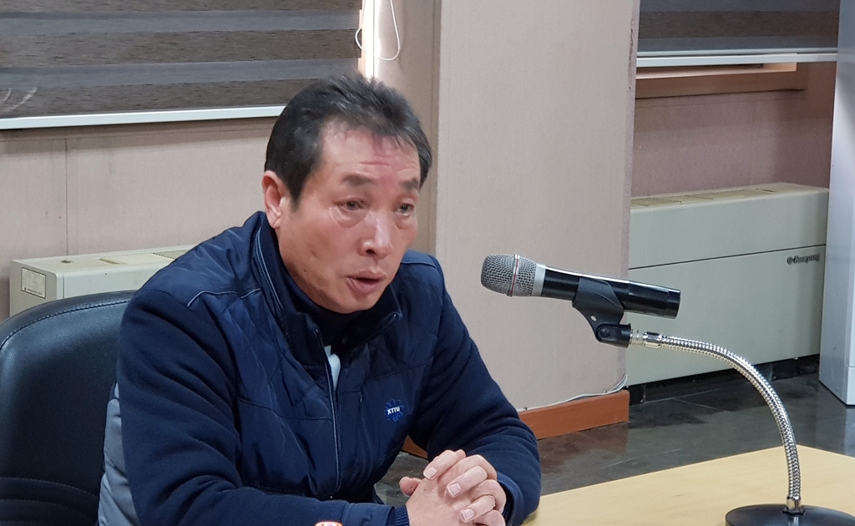
▲ 산하조직 대표자회의를 주관하는 김해관 위원장
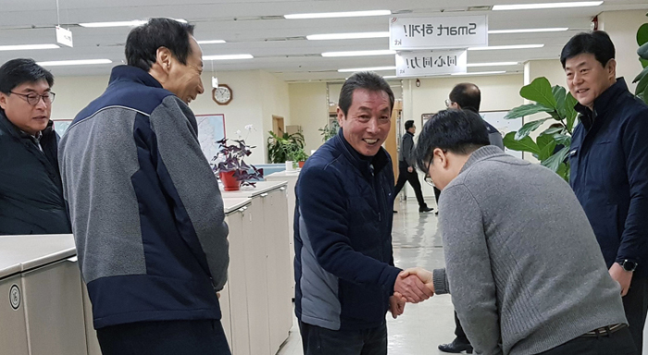
▲대구지방본부 산하 포항지부 소속 조합원과 인사

